**AITHRION STUDIOS - INSULA THASSOS**

**SKALA POTAMIA VARA 2021 – sejur individual**

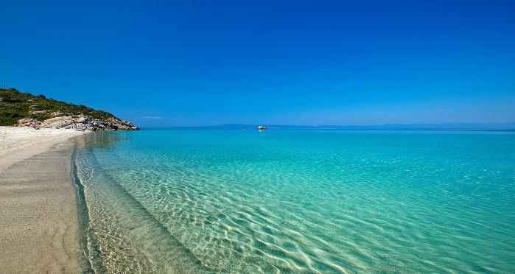

|  |  |  |  |
| --- | --- | --- | --- |
| **Perioada** | **Studio**  **cu 2 paturi**  **(pentru 2adl)** | **Studio**  **cu 3 paturi**  **(pentru 3adl)** | **Apartament**  **cu 4 paturi**  **(pentru 4adl)** |
| **01.06-30.06.2021** | **57 euro** | **57 euro** | **64 euro** |
| **01.07-15.07.2021** | **63 euro** | **63 euro** | **70 euro** |
| **16.07-31.07.2021** | **78 euro** | **78 euro** | **90 euro** |
| **01.08-10.08.2021** | **83 euro** | **83 euro** | **95 euro** |
| **11.08-20.08.2021** | **90 euro** | **90 euro** | **100 euro** |
| **21.08-31.08.2021** | **78 euro** | **78 euro** | **90 euro** |
| **01.09-30.09.2021** | **63 euro** | **63 euro** | **70 euro** |

**!!! Atentie: tarifele sunt de studio/apartament/noapte fara masa**

La cca 15 km de **Limenas**, capitala insulei, se afla **Skala Potamia**, o statiune foarte cautata in **insula Thassos**. Asezarea s-a dezvoltat dintr-un vechi sat pescaresc intr-un loc de vacanta foarte atragator si bine pus la punct. Accesul in statiune se face usor, exista legaturi rutiere foarte bune, un trafic regulat al autobuzelor locale, precum si posibilitatea de a inchiria masini sau motociclete.Skala Potamia este una dintre cele mai populare statiuni de pe insula Thassos, aici gasiti plaje cu nisip fin, locuri de cazare de toate felurile, cele mai bune taverne de pe insula si foarte multe activitati.Satul margineste **plaja Golden Coast Beach** si **sudul plajei Golden Beach**, situata intr-un golf foarte frumos, cu nisip fin si inconjurat de muntii de granit, maslini si verdele crud al pinilor. Cele doua plaje formeaza o fasie lunga de cca 2, 5km, numita de localnici si **Chrysi Akti (gr. “coasta de aur”).**

**TIPOLOGIE CAMERE:**

* **studio 2 paturi**: 1 camera cu 1 pat dublu matrimonial sau 2 paturi twin

Camera este dotata cu cu A/C, televizor, baie cu duș, o bucătărie mică cu frigider de dimensiuni medii, plita electrica, chiuvetă, tigăi, vase, tacâmuri, balcon cu verandă, wi-fi internet; curatenie la 3 zile

* **studio 3 paturi**: 1 camera cu 1 pat dublu matrimonial + 1 pat de 1 persoana

Studioul este dotat cu A/C, televizor, baie cu duș, o bucătărie mică cu frigider de dimensiuni medii, plita electrica, chiuvetă, tigăi, vase, tacâmuri, balcon cu verandă, wi-fi internet; curatenie la 3 zile

* **apartament**: 1 camera cu 1 pat dublu matrimonial + 1 pat bunk bed (paturi suprapuse)

Apartamentul este dotat cu A/C, televizor, baie cu duș, o bucătărie mică cu frigider de dimensiuni medii, plita electrica, chiuvetă, tigăi, vase, tacâmuri, balcon cu verandă, wi-fi internet; curatenie la 3 zile

**TARIFUL INCLUDE:**

* -cazare
* -A/C
* -frigider
* -TV
* -Wi-fi internet
* -balcon
* -parcare in fata unitatii de cazare

**TARIFUL NU INCLUDE:**

* -Asigurare medicala/storno sau Covid
* -Taxa de statiune: 0.50euro/camera/noapte

**ALTE DETALII:**

* - taxele de statiune se platesc la receptia hotelurilor/vilelor:
* **Hoteluri de 5 stele** - 4 euro pe noapte pe cameră
* **Hoteluri de 4 stele** - 3 euro pe noapte pe cameră
* **Hoteluri de 3 stele** - 1,50 euro pe noapte pe cameră
* **Hoteluri și apartamente de 1 / 2 stele** - 0,50 euro pe noapte pe cameră

**CAZARE:**

**Aithrion Studios:** oferă camere cu aer condiționat și grădină, fiind situat în Skala Potamia, la 400 de metri de Golden Beach. Proprietatea are camere de familie și facilități de grătar. Muzeul Polygnotou Vagi se află la 2,3 km, iar oaspeții beneficiază de WiFi gratuit.

Camerele hotelului au fierbător. Fiecare cameră de la Aithrion 1 are dulap, TV cu ecran plat și baie privată.

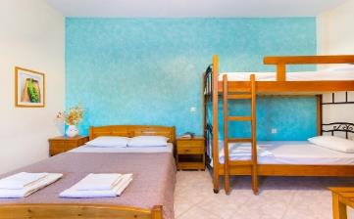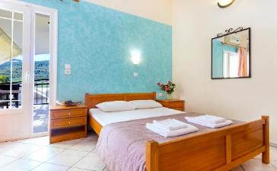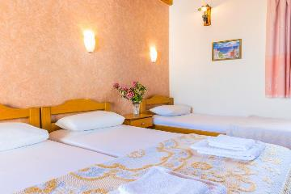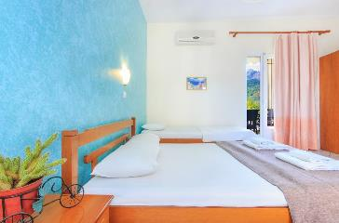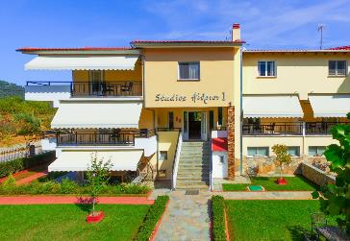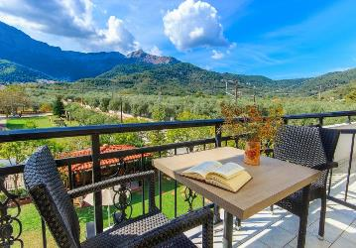**AITHRION STUDIOS – SKALA POTAMIA (INSULA THASSOS)**

**Cod oferta: #als067**